Sopro Haftprimer S

Sopro Bauchemie

Eigenschaften

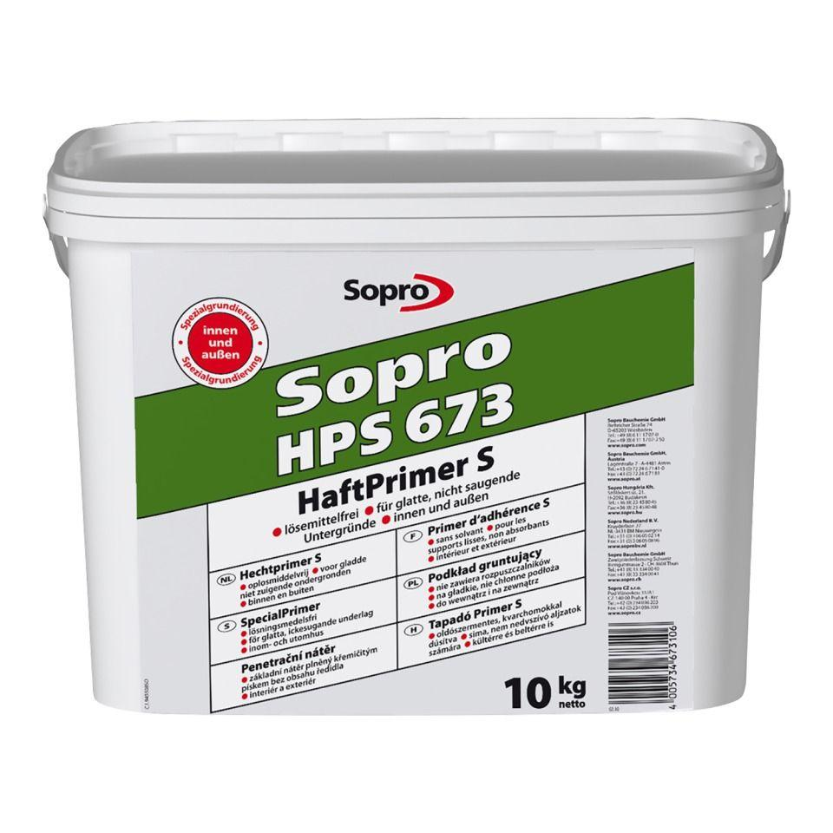

Bindemittelbasis

Dispersion

Eigenschaften

fußbodenheizungsgeeignet, haftvermittelnd

Farbton

hellgrau

Lösemittelhaltigkeit / Wasserverdünnbarkeit

lösemittelfrei

Lagerfähigkeit in Monaten

12,00

Trocknungszeit (min)

60,00 - 120,00